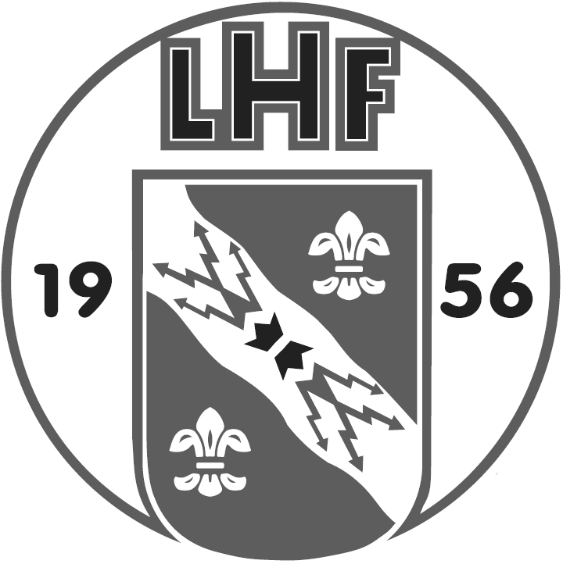
PRISLISTA

Festis 5:-
Läsk 10:-
Kaffe 10:-
Fikabröd 10:-
Toast 15:-
Kexchoklad 10:-
Chips 15:-
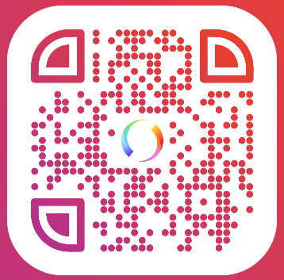
123 006 86 68

